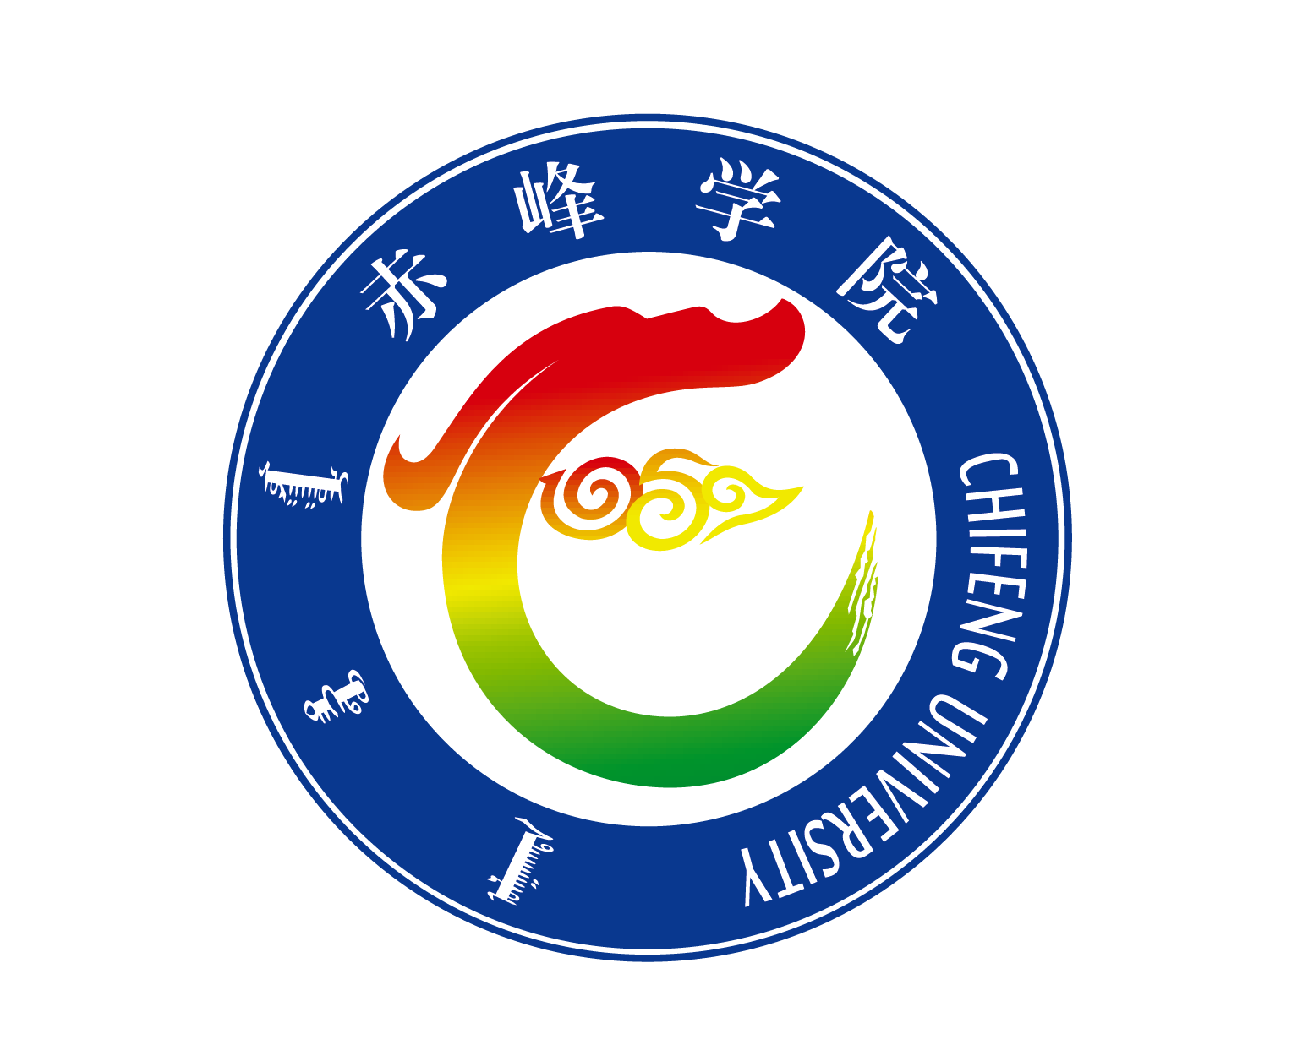赤峰学院

学期授课计划

20 —20 学年 学期

任课教师： 职 称：

所在院部： 考核方式：

课程名称： 课程类型：

授课班级： 班级人数：

授课地点： 使用教材：

出 版 社： 出版日期：

周 学 时： 授课周次：

理论总学时： 实践总学时：

任课教师签字：

教研室主任签字：

院部负责人签字（盖章）： 年 月 日

赤峰学院学期授课计划

|  |  |  |  |  |  |
| --- | --- | --- | --- | --- | --- |
| 学 期 授 课 计 划 内 容 | | | | | |
| 一、基本信息 | | | | | |
| 课程编号 |  | 学 分 |  | 总学时 |  |
| 二、教学目标 | | | | | |
| 三、内容简介 | | | | | |
| 四、成绩考核办法（不符合以下选项的可用文字说明）  1.平时成绩构成说明：  2.平时成绩占总成绩比例：  3.实践成绩占总成绩比例：  4.期末考试试卷成绩占总成绩比例： | | | | | |

| 五、教学日历 | | | | | |
| --- | --- | --- | --- | --- | --- |
| 周次 | 日期（具体到天） | 章节 | 理论或实践教学内容 | 授课方式 | 备注 |
|  |  |  |  |  |  |
|  |  |  |  |  |  |
|  |  |  |  |  |  |
|  |  |  |  |  |  |
|  |  |  |  |  |  |
|  |  |  |  |  |  |
|  |  |  |  |  |  |
|  |  |  |  |  |  |
|  |  |  |  |  |  |
|  |  |  |  |  |  |
|  |  |  |  |  |  |
|  |  |  |  |  |  |
|  |  |  |  |  |  |
|  |  |  |  |  |  |
|  |  |  |  |  |  |
|  |  |  |  |  |  |
|  |  |  |  |  |  |
|  |  |  |  |  |  |
|  |  |  |  |  |  |
|  |  |  |  |  |  |
|  |  |  |  |  |  |
|  |  |  |  |  |  |
|  |  |  |  |  |  |
|  |  |  |  |  |  |

 赤峰学院学期授课计划